


《数值线性代数上机》报告

学 院 数学科学学院
专业班级 数2201
姓 名 白振
学 号 20221161155

2024年 12月19日

- 【实验目的】
1.了解求解矩阵特征值的幂法、QR方法等。
2.编程实现这些方法。
- 【实验任务】
1.P249上机实验题6。

- 【实验程序】
第1题：
import numpy as np
from numpy.linalg import inv, norm
def power_method(A, max_iter=1000, tol=1e-10):
"""
使用幂法求矩阵的最大模特征值及其对应的特征向量
"""
n = A.shape[0]
x = np.random.randn(n)
x = x / norm(x)
lambda_old = 0
for _ in range(max_iter):
# 幂法迭代
y = A @ x
lambda_new = (x.T @ A @ x) / (x.T @ x)
# 归一化
x_new = y / norm(y)
if abs(lambda_new - lambda_old) < tol:
return lambda_new, x_new
x = x_new
lambda_old = lambda_new
return lambda_new, x_new
def inverse_power_method(A, sigma, max_iter=1000, tol=1e-10):
"""
使用反幂法求接近σ的特征值及其对应的特征向量
"""
n = A.shape[0]
# 构造位移矩阵
I = np.eye(n)
A_shifted = A - sigma * I
x = np.random.randn(n)
x = x / norm(x)
lambda_old = 0
for _ in range(max_iter):
y = np.linalg.solve(A_shifted, x)
lambda_new = (x.T @ A @ x) / (x.T @ x)
x_new = y / norm(y)
if abs(lambda_new - lambda_old) < tol:
return lambda_new, x_new
x = x_new
lambda_old = lambda_new
return lambda_new, x_new
def generate_random_matrices(n, seed=42):
"""生成随机矩阵X和D"""
np.random.seed(seed)
X = np.random.randn(n, n)
D = np.diag(np.sort(np.random.randn(n))[::-1]) # 从大到小排列
return X, D
def solve_problem1(X, D):
"""解决第(1)问: A = XDX^(-1)"""
A = X @ D @ inv(X)
# 使用幂法求所有特征值和特征向量
eigenvalues = []
eigenvectors = []
A_deflated = A.copy()
for i in range(A.shape[0]):
# 使用幂法求最大模特征值
eigenvalue, eigenvector = power_method(A_deflated)
eigenvalues.append(eigenvalue)
eigenvectors.append(eigenvector)
# 缩减矩阵（deflation）
u = eigenvector.reshape(-1, 1)
v = u.T @ A_deflated
A_deflated = A_deflated - u @ v
return {
'A': A,
'eigenvalues': np.array(eigenvalues),
'eigenvectors': np.column_stack(eigenvectors)
}
def solve_problem2(X, D1, D2):
"""解决第(2)问: A = X diag(D̃₁, D̃₂)X^(-1)"""
D_tilde1 = D1 + D2
D_tilde2 = -D1 - D2
D_combined = np.diag([D_tilde1, D_tilde2])
A = X @ D_combined @ inv(X)
# 使用幂法求最大模特征值
eigenvalue, eigenvector = power_method(A)
return {
'A': A,
'max_eigenvalue': eigenvalue,
'max_eigenvector': eigenvector
}
def solve_problem3(X, D1, D2):
"""解决第(3)问: A = X diag(D̃₁, D̃₂)X^(-1)，涉及复数"""
D_tilde1 = D1 + 1j*D2
D_tilde2 = D1 - 1j*D2
D_combined = np.diag([D_tilde1, D_tilde2])
A = X @ D_combined @ inv(X)
# 使用幂法求最大模特征值
eigenvalue, eigenvector = power_method(A)
return {
'A': A,
'max_eigenvalue': eigenvalue,
'max_eigenvector': eigenvector
}
# 设置矩阵维度
n = 2
# 生成随机矩阵
X, D = generate_random_matrices(n)
D1, D2 = D[0,0], D[1,1]
print("原始矩阵:")
print("X =")
print(X)
print("\nD =")
print(D)
# 解决第(1)问
print("\n问题(1)的结果:")
result1 = solve_problem1(X, D)
print("矩阵A =")
print(result1['A'])
print("特征值:")
print(result1['eigenvalues'])
print("特征向量:")
print(result1['eigenvectors'])
# 解决第(2)问
print("\n问题(2)的结果:")
result2 = solve_problem2(X, D1, D2)
print("矩阵A =")
print(result2['A'])
print("最大模特征值:", result2['max_eigenvalue'])
print("对应的特征向量:", result2['max_eigenvector'])
# 解决第(3)问
print("\n问题(3)的结果:")
result3 = solve_problem3(X, D1, D2)
print("矩阵A =")
print(result3['A'])
print("最大模特征值:", result3['max_eigenvalue'])
print("对应的特征向量:", result3['max_eigenvector'])
第2题：
import numpy as np
from scipy.linalg import eig
from typing import List, Tuple
def create_companion_matrix(coefficients: List[float]) -> np.ndarray:
"""
构造多项式的伴随矩阵
"""
n = len(coefficients) - 1 # 多项式次数
if n < 1:
raise ValueError("多项式次数必须大于等于1")
# 标准化系数，使最高次项系数为1
coefficients = np.array(coefficients) / coefficients[0]
# 构造伴随矩阵
companion = np.zeros((n, n))
companion[1:, :-1] = np.eye(n-1) # 次对角线填1
companion[:, -1] = -coefficients[1:] # 最后一列填系数的相反数
return companion
def find_polynomial_roots(coefficients: List[float]) -> Tuple[List[complex], float, float]:
"""
求解多项式的根（特征值）并返回模最大和模最小的特征值
"""
# 构造伴随矩阵
companion = create_companion_matrix(coefficients)
# 计算特征值
eigenvalues, _ = eig(companion)
# 计算特征值的模
abs_eigenvalues = np.abs(eigenvalues)
# 找出模最大和模最小的特征值
max_abs_idx = np.argmax(abs_eigenvalues)
min_abs_idx = np.argmin(abs_eigenvalues)
max_abs_root = eigenvalues[max_abs_idx]
min_abs_root = eigenvalues[min_abs_idx]
return list(eigenvalues), max_abs_root, min_abs_root
def print_roots_analysis(coefficients: List[float]) -> None:
try:
roots, max_abs_root, min_abs_root = find_polynomial_roots(coefficients)
print("多项式根的分析结果:")
print("-" * 50)
print(f"所有根: ")
for i, root in enumerate(roots, 1):
print(f"根 {i}: {root:.6f}")
print("-" * 50)
print(f"模最大的根: {max_abs_root:.6f} (|λ| = {abs(max_abs_root):.6f})")
print(f"模最小的根: {min_abs_root:.6f} (|λ| = {abs(min_abs_root):.6f})")
except ValueError as e:
print(f"错误: {e}")
# 测试多项式: x^3 - 6x^2 + 11x - 6
test_coefficients = [1, -6, 11, -6]
print("测试多项式: x^3 - 6x^2 + 11x - 6")
print_roots_analysis(test_coefficients)
print("\n")
# 测试多项式: x^4 - 1
test_coefficients2 = [1, 0, 0, 0, -1]
print("测试多项式: x^4 - 1")
print_roots_analysis(test_coefficients2)

第3题：
import numpy as np
from numpy.linalg import qr, eig
import matplotlib.pyplot as plt
plt.rcParams['figure.dpi'] = 300
plt.rcParams['font.sans-serif'] = ['STFangsong'] # 图中显示中文
plt.rcParams['axes.unicode_minus'] = False # 图中正常显示负号
def generate_random_matrix(n):
"""生成随机n阶矩阵"""
return np.random.rand(n, n)
def shifted_qr(A, shift=0):
"""
带位移的QR分解
"""
n = A.shape[0]
I = np.eye(n)
Q, R = qr(A - shift * I)
return R @ Q + shift * I
def shifted_qr_algorithm(A, steps, compute_each_step=False):
"""
执行带位移的QR算法
参数:
A: 输入矩阵
steps: 迭代步数
compute_each_step: 是否记录每步结果
返回:
最终矩阵和(如果需要的话)每步的结果
"""
A_k = A.copy()
if compute_each_step:
results = [A_k.copy()]
for k in range(steps):
# 使用Wilkinson位移
n = A_k.shape[0]
if n >= 2:
a = A_k[n-2, n-2]
b = A_k[n-2, n-1]
c = A_k[n-1, n-1]
d = (a + c) / 2
shift = c + d - np.sign(d) * np.sqrt((a - c)**2 + b**2)
else:
shift = 0
A_k = shifted_qr(A_k, shift)
if compute_each_step:
results.append(A_k.copy())
if compute_each_step:
return A_k, results
return A_k
def analyze_matrix_properties(A_steps):
"""分析矩阵在迭代过程中的性质"""
diagonal_elements = []
off_diagonal_elements = []
for A in A_steps:
# 提取对角元
diag = np.diag(A)
diagonal_elements.append(np.abs(diag))
# 提取非对角元
off_diag = A - np.diag(diag)
off_diagonal_elements.append(np.max(np.abs(off_diag)))
return np.array(diagonal_elements), np.array(off_diagonal_elements)
# 1. 生成10阶随机矩阵
n = 10
A = generate_random_matrix(n)
print("原始随机矩阵A的特征值:")
print(np.linalg.eigvals(A))
# 2. 执行20步QR算法并记录每步结果
_, A_steps = shifted_qr_algorithm(A, 20, compute_each_step=True)
# 3. 分析10步和20步后的结果
print("\n10步后的矩阵特征值:")
print(np.linalg.eigvals(A_steps[10]))
print("\n20步后的矩阵特征值:")
print(np.linalg.eigvals(A_steps[20]))
# 4. 分析对角元和非对角元的变化
diag_elements, off_diag_elements = analyze_matrix_properties(A_steps)
# 5. 绘制收敛性分析图
plt.figure(figsize=(12, 6))
plt.semilogy(range(21), off_diag_elements, 'r-', label='非对角元素最大绝对值')
plt.grid(True)
plt.xlabel('迭代步数')
plt.ylabel('数值（对数尺度）')
plt.title('QR算法收敛性分析')
plt.legend()
plt.show()
# 6. 使用numpy的eig函数验证结果
eigenvalues_numpy = np.linalg.eigvals(A)
print("\nNumpy计算的特征值:")
print(eigenvalues_numpy)
# 7. 比较结果
qr_eigenvalues = np.linalg.eigvals(A_steps[-1])
print("\n相对误差:")
print(np.sort(np.abs(qr_eigenvalues)) - np.sort(np.abs(eigenvalues_numpy)))

- 【实验结果】
第1题：
原始矩阵:
X =
[[ 0.49671415 -0.1382643 ]
[ 0.64768854 1.52302986]]

D =
[[-0.23413696 0. ]
[ 0. -0.23415337]]

问题(1)的结果:
矩阵A =
[[-2.34138695e-01 1.33268752e-06]
[ 1.91419582e-05 -2.34151637e-01]]
特征值:
[-0.23413328 -0.23415705]
特征向量:
[[ 0.91841656 0.39561475]
[ 0.39561475 -0.91841656]]

问题(2)的结果:
矩阵A =
[[-0.36915718 -0.07602549]
[-1.09198651 0.36915718]]
最大模特征值: -0.35721975788781224
对应的特征向量: [-0.70534506 -0.70886413]

问题(3)的结果:
矩阵A =
[[-2.34136957e-01-0.18458506j 0.00000000e+00-0.03801408j]
[ 5.55111512e-17-0.5460124j -2.34136957e-01+0.18458506j]]
最大模特征值: (-0.21686945734352295+0.2352715729792857j)
对应的特征向量: [ 0.12537598-0.00217856j -0.9913917 +0.0376646j ]

第2题：
测试多项式: x^3 - 6x^2 + 11x - 6
多项式根的分析结果:
--------------------------------------------------
所有根:
根 1: 1.000000+0.000000j
根 2: 2.000000+0.000000j
根 3: 3.000000+0.000000j
--------------------------------------------------
模最大的根: 3.000000+0.000000j (|λ| = 3.000000)
模最小的根: 1.000000+0.000000j (|λ| = 1.000000)

测试多项式: x^4 - 1
多项式根的分析结果:
--------------------------------------------------
所有根:
根 1: 1.000000+0.000000j
根 2: 0.000000+0.000000j
根 3: 0.000000+0.000000j
根 4: 0.000000+0.000000j
--------------------------------------------------
模最大的根: 1.000000+0.000000j (|λ| = 1.000000)
模最小的根: 0.000000+0.000000j (|λ| = 0.000000)

第3题：
（1）
原始随机矩阵A的特征值:
[ 5.27956189+0.j 0.59555688+0.28585816j 0.59555688-0.28585816j
-0.86306481+0.j -0.47090208+0.20751716j -0.47090208-0.20751716j
-0.24002337+0.48583702j -0.24002337-0.48583702j 0.07393669+0.40468731j
0.07393669-0.40468731j]

10步后的矩阵特征值:
[ 5.27956189+0.j 0.59555688+0.28585816j 0.59555688-0.28585816j
-0.86306481+0.j -0.24002337+0.48583702j -0.24002337-0.48583702j
-0.47090208+0.20751716j -0.47090208-0.20751716j 0.07393669+0.40468731j
0.07393669-0.40468731j]

20步后的矩阵特征值:
[ 5.27956189+0.j -0.86306481+0.j 0.59555688+0.28585816j
0.59555688-0.28585816j -0.24002337+0.48583702j -0.24002337-0.48583702j
-0.47090208+0.20751716j -0.47090208-0.20751716j 0.07393669+0.40468731j
0.07393669-0.40468731j]
（2）
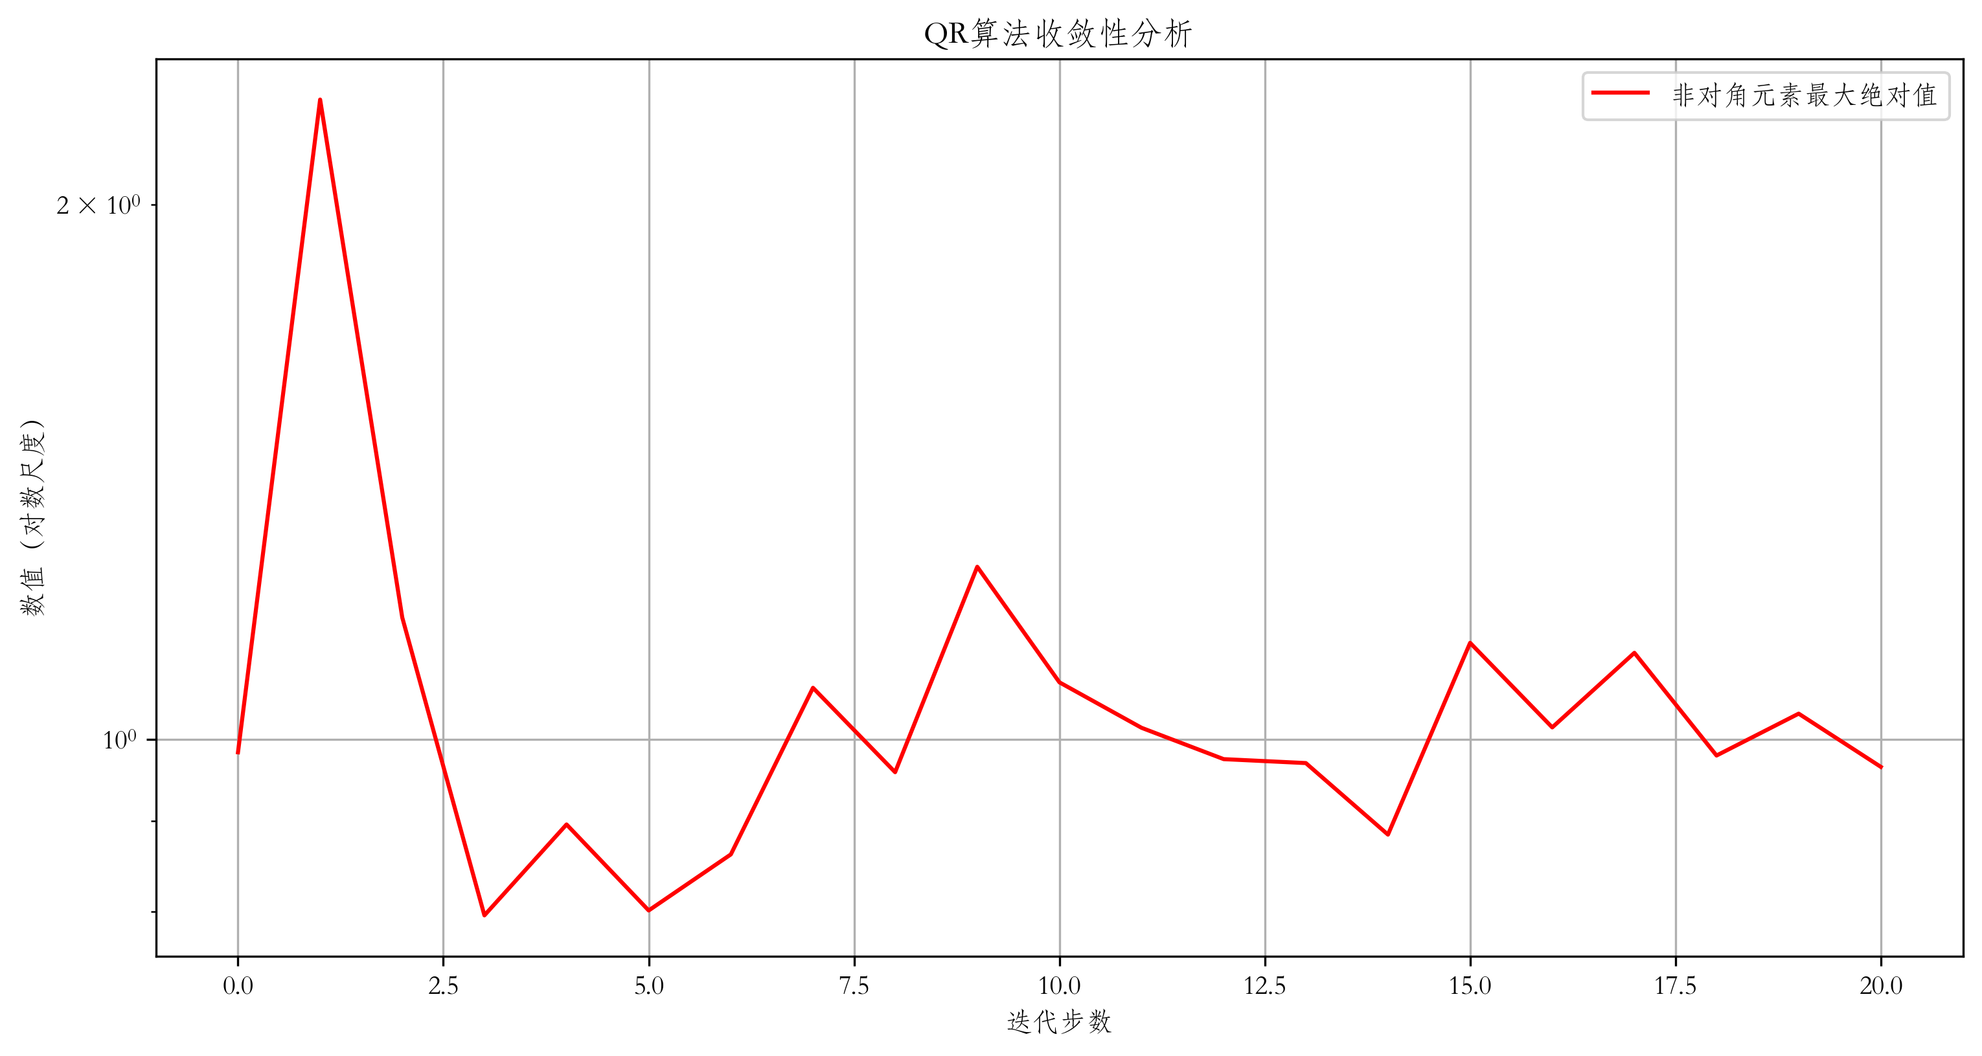
（3）
Numpy计算的特征值:
[ 5.27956189+0.j 0.59555688+0.28585816j 0.59555688-0.28585816j
-0.86306481+0.j -0.47090208+0.20751716j -0.47090208-0.20751716j
-0.24002337+0.48583702j -0.24002337-0.48583702j 0.07393669+0.40468731j
0.07393669-0.40468731j]

相对误差:
[-3.88578059e-16 -3.88578059e-16 -1.11022302e-15 -1.11022302e-15
8.88178420e-16 8.88178420e-16 1.22124533e-15 1.22124533e-15
-2.10942375e-15 -3.55271368e-15]

- 【实验总结】

- 【指导教师评语及成绩】
评 语: | 评语等级
评 语: | 优 | 良 | 中 | 及格 | 不及格
1.实验报告按时完成,字迹清楚,文字叙述流畅,逻辑性强
2.实验方案设计合理
3.实验过程（实验步骤详细,记录完整,数据合理,分析透彻）
4实验结论正确.
成 绩：

指导教师签名：
批阅日期：

